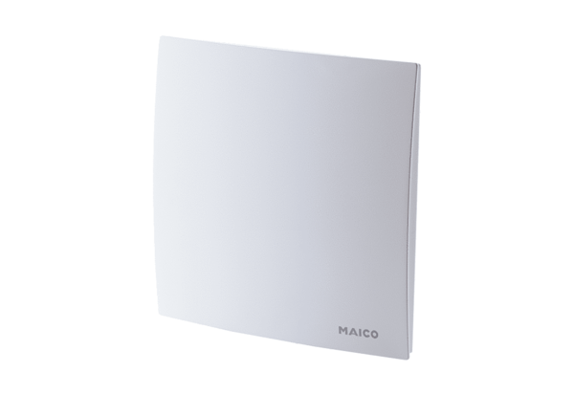Kryt ER-AObsah dodávky: 1 kusSortiment: B
Typové číslo: 0084.0361Výrobce: MAICO

